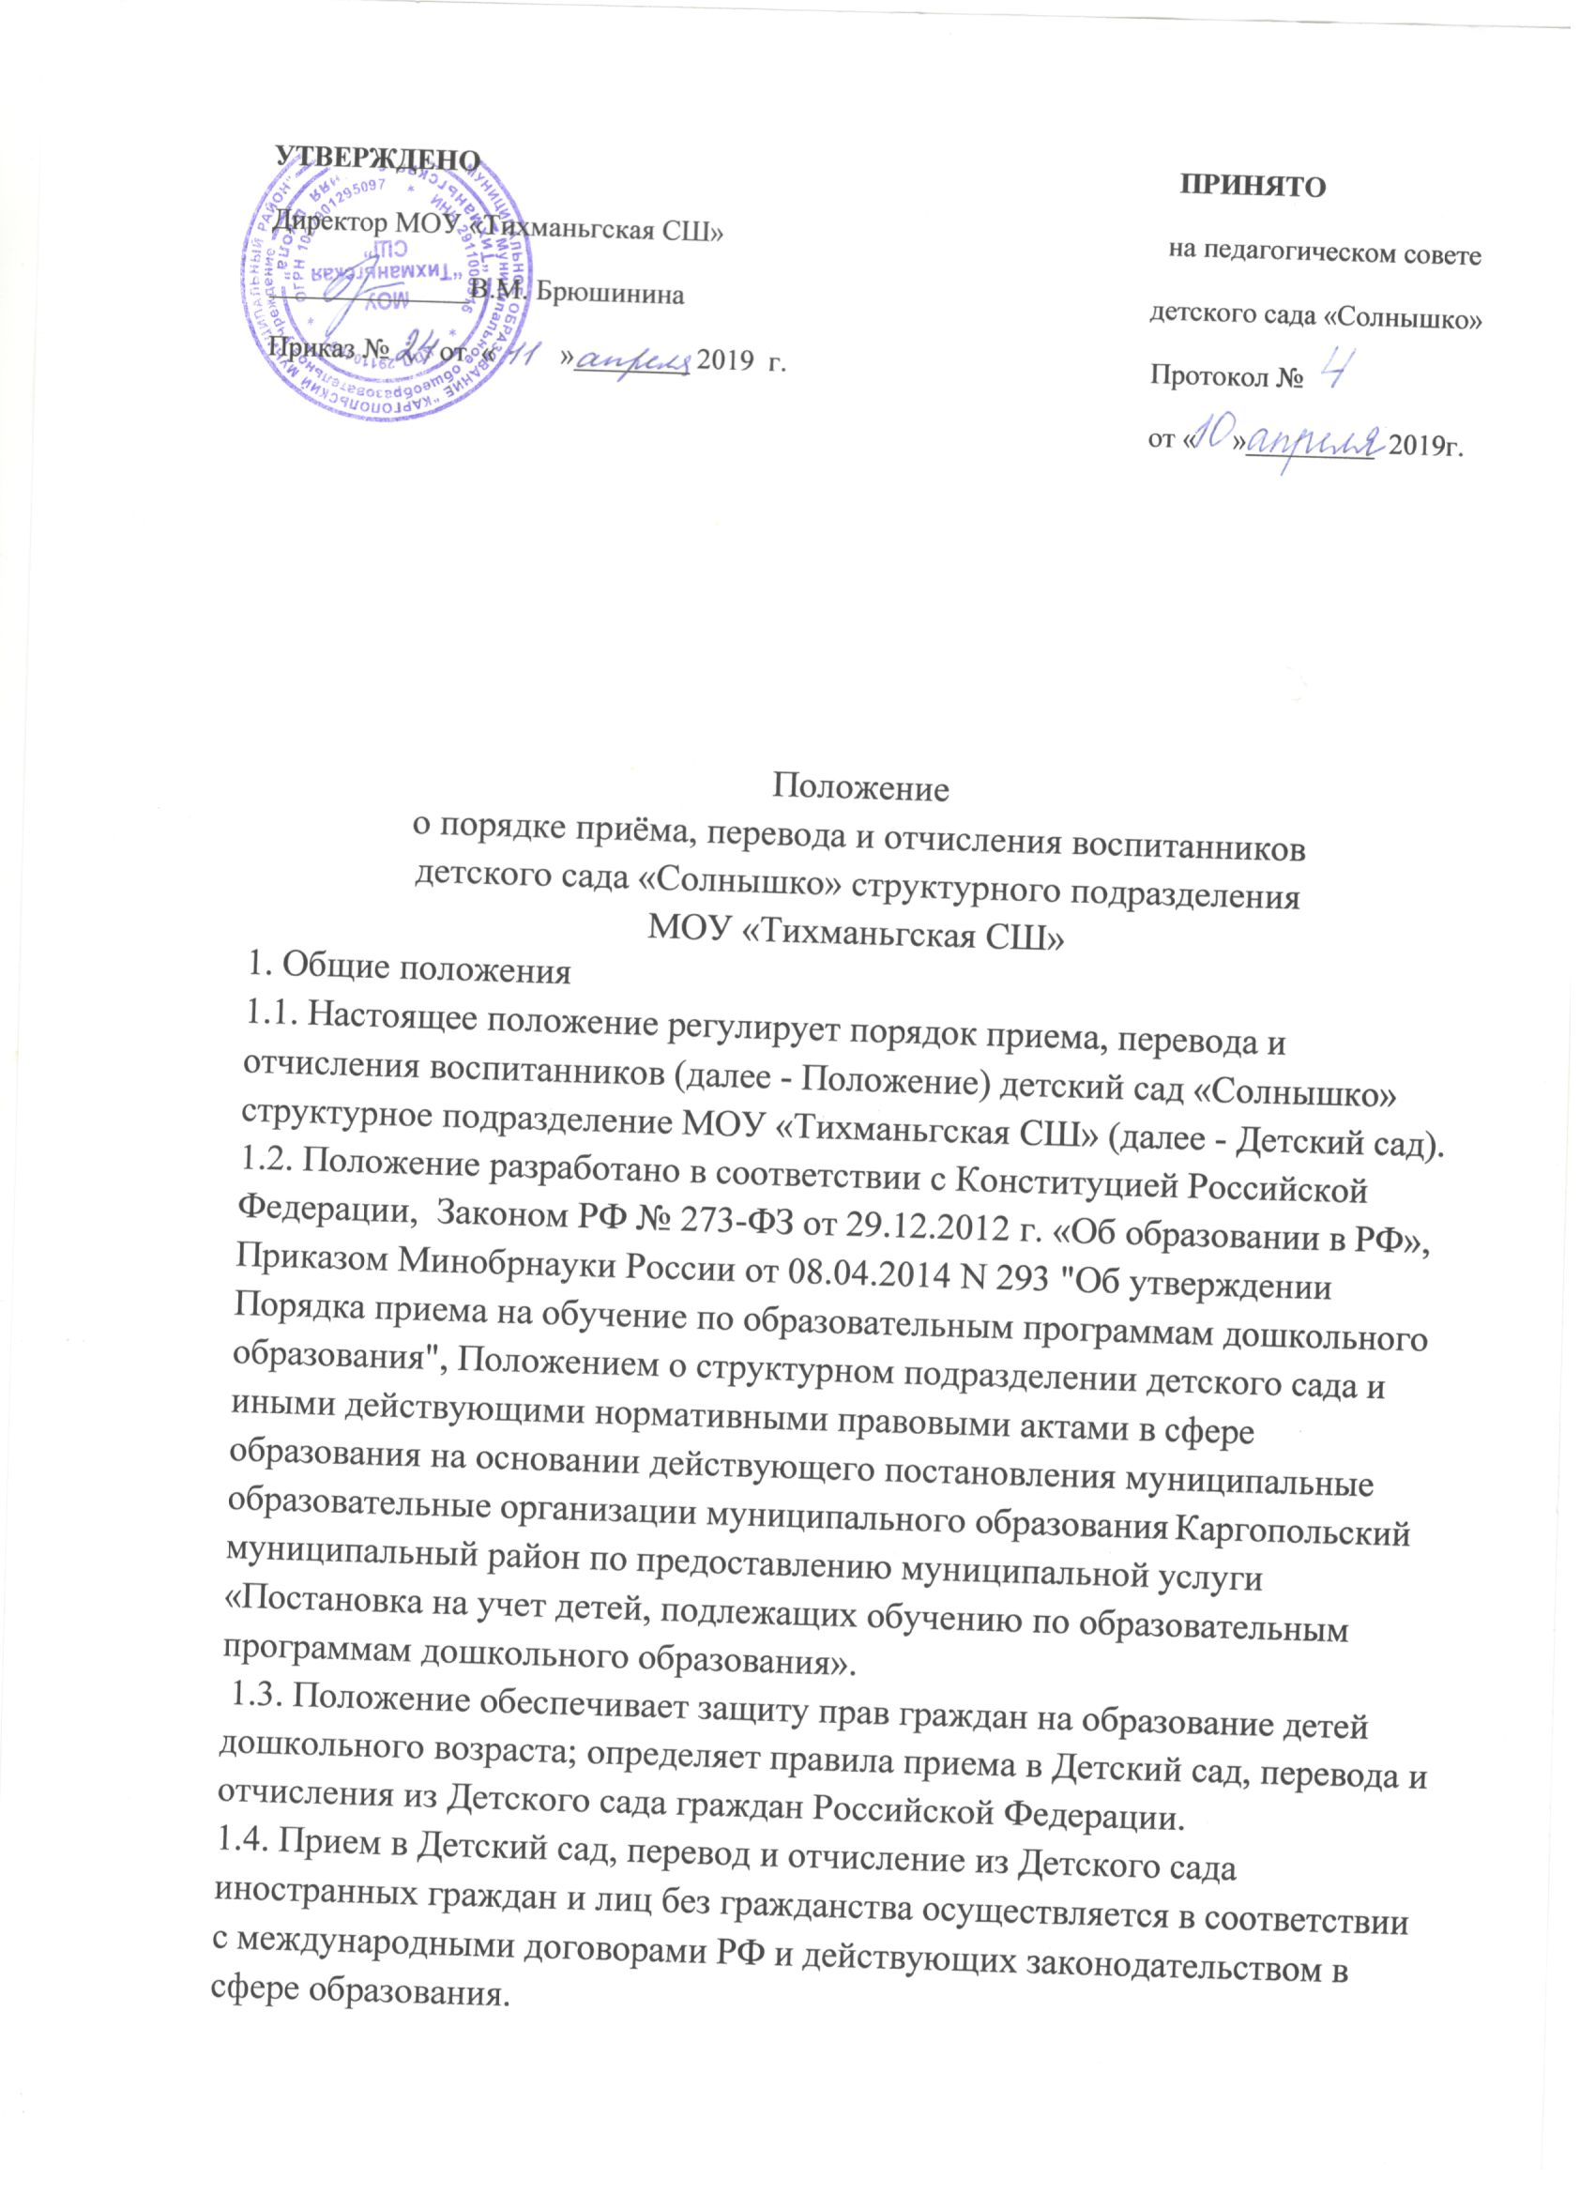2. Порядок приема детей в Детский сад
2.1. Прием в Детский сад осуществляется в течение всего календарного года при наличии свободных мест.
2.2. В Детский сад принимаются граждане, имеющие право на получение дошкольного образования. А также получившие направление в Детский сад в рамках реализации муниципальной услуги, предоставляемой Управлением образования администрации Каргопольского муниципального района по приему заявлений, постановке на учет и зачисления детей в детские сады. 2.3. Прием в Детский сад осуществляется по личному заявлению родителя (законного представителя) ребенка при предъявлении оригинала документа, удостоверяющего личность родителя (законного представителя), либо оригинала документа, удостоверяющего личность иностранного гражданина и лица без гражданства в Российской Федерации в соответствии со статьей 10 Федерального закона от 25 июля 2002 г. № 115-ФЗ «О правовом положении иностранных граждан в Российской Федерации» (Собрание законодательства Российской Федерации, 2002, № 30, ст. 3032).
2.4. Образец заявления размещается на информационном стенде и на официальном сайте Детского сада в сети Интернет.
2.5. Документы могут быть представлены заявителем непосредственно в подразделение, в МФЦ, направлены в электронной форме через Единый и региональный порталы, а также могут направляться по почте. В случаях, предусмотренных законодательством, копии документов, должны быть нотариально заверены.
2.6. Прием детей, впервые поступающих в Детский сад, осуществляется на основании медицинского заключения.
2.7. Родители (законные представители) детей для зачисления ребенка в Детский сад предъявляют:
-Заявление по форме.
-Копия и оригинал свидетельства о рождении ребенка.
-Копия и оригинал паспорта заявителя.
-Копия и оригинал документа, подтверждающего статус заявителя (для законных представителей ребенка)
. - Копия и оригинал документа, подтверждающего право заявителя на внеочередное или первоочередное предоставление места в Детский сад.
- Копия и оригинал документа, подтверждающего право заявителя на пребывание на территории Российской Федерации (для иностранных граждан либо лиц без гражданства). Иностранные граждане либо лица без гражданства все документы представляют на русском языке или вместе с заверенным в установленном порядке переводом на русский язык.
2.8. Копии предъявляемых при приеме документов хранятся в Детском саду на время обучения ребенка.
2.9. Детский сад обязан предоставить для ознакомления родителям (законным представителям) ребенка Положение о структурном подразделении Детского сада, лицензию на осуществление образовательной деятельности, образовательные программы Детского сада и другие документы, регламентирующие организацию и осуществление образовательной деятельности, права и обязанности воспитанника.
2.10. Копии указанных документов, информация о сроках приема документов размещаются на информационном стенде Детского сада и на официальном сайте Детского сада в сети Интернет.
2.10.1. Факт ознакомления родителей (законных представителей) ребенка с указанными документами фиксируется в заявлении о приеме в Детский сад и заверяется личной подписью родителей (законных представителей) ребенка. 2.10.2. Подписью родителей (законных представителей) ребенка фиксируется также согласие на обработку их персональных данных и персональных данных ребенка в порядке, установленном законодательством Российской Федерации
2.11. Заявление о приеме в Детский сад и прилагаемые к нему документы, представленные родителями (законными представителями) детей, регистрируются заведующим детским садом в журнале приема заявлений о приеме в Детский сад. После регистрации заявления родителям (законным представителям) детей выдается расписка в получении документов, содержащая информацию о регистрационном номере заявления о приеме ребенка в Детский сад и перечне представленных документов. Расписка заверяется подписью старшего воспитателя Детского сада.
2.12. Дети, родители (законные представители) которых не представили необходимые для приема в Детский сад документы, остаются на учете детей, нуждающихся в предоставлении места в дошкольной образовательной организации. Место в Детский сад ребенку предоставляется при освобождении мест в соответствующей возрастной группе в течение года. 2.13. После приема документов в Детский сад заключается Договор об образовании по образовательным программам дошкольного образования. 2.14. Зачисление воспитанников в Детский сад оформляется приказом директора ОУ, в течение трех рабочих дней после заключения Договора. 2.15. На каждого воспитанника заводится личное дело, в котором хранятся все сданные документы.
3. Перевод и отчисление воспитанников из Детского сада
3.1. Перевод ребенка из другого детского сада осуществляется при наличии свободных мест по личному заявлению родителей (законных представителей) ребенка.
3.2. Отчисление воспитанников из Детского сада осуществляется:
a) в связи с получением дошкольного образования;
б) досрочно по следующим основаниям:
- по инициативе родителей (законных представителей) ребенка, в том числе в случае перевода воспитанника в другой детский сад;
- при наличии медицинского заключения о состоянии здоровья, препятствующего дальнейшему пребыванию в Детском саду.
3.3. Отчисление воспитанников из Детского сада оформляется приказом директора ОУ.
4. Порядок и основания восстановления в Детский сад
4 4.1.Воспитанник, отчисленный из Детского сада по инициативе родителей (законных представителей) до завершения освоения образовательной программы, имеет право на восстановление при наличии в учреждении свободных мест. Восстановление воспитанника в Детский сад осуществляется на основании следующих документов: - личного заявления родителя (законного представителя) на имя директора Детского сада; -медицинского заключения; -паспорта и копии паспорта (документа, удостоверяющего личность) одного из родителей (законных представителей). 4.2. Основанием для восстановления воспитанника является распорядительный акт (приказ) по Детскому саду, осуществляющего образовательную деятельность, о восстановлении. 4.3. Права и обязанности участников образовательного процесса, предусмотренные, законодательством об образовании и локальными актами Детского сада возникают с даты восстановлении воспитанника в Детский сад.

